Morfologie
Je kunt planten pas een naam geven als je weet hoe deze eruit ziet. Het beschrijven van de uiterlijke kenmerken (vorm, bouw en afmetingen) van een plant heet morfologie.

In de morfologie heeft men afspraken gemaakt over de wijze waarop planten en plantendelen worden benoemd.

Omdat je bij het benoemen van planten en bloemen regelmatig met morfologische begrippen te maken zult krijgen gaan we er mee oefenen. We zullen dit doen door het maken van tekeningen. De benodigde informatie kun je opzoeken in biologieboeken en flora’s.

Opbouw van de plant

Aan een kiemplant en aan de verder uitgroeiende plant onderscheidt men drie verschillende hoofdorganen:

- wortel
- stengel
- blad

Alle andere organen die een plant kan bezitten (b.v. bloemen) zijn afgeleid van die hoofdorganen. Ze worden afgeleide organen genoemd.

1 Maak op en a-4tje een tekening van een plant en geef de 3 hoofdorganen aan.

2.1 De wortel

2 Waarvoor heeft een plant wortels nodig? Geef 2 functies met uitgebreide beschrijving.
a)

b)

Als je de wortelstelsels van planten vergelijkt kom je grote verschillen tegen. Zo zijn er planten met:
* een hoofdwortelstelsel; 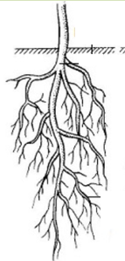 * een bijwortelstelsel. 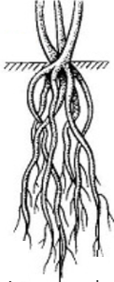

- Vertakkingen van de hoofdwortels heten …….
A bijwortels
B zijwortels
C vertakte wortels
D kleine wortels

- Als je de tekeningen van de wortelstelsels bekijkt zal je een aantal verschillen zien.

- Geef 2 verschillen tussen een hoofdwortelstelsel en een bijwortelstelsel. (Let daarbij op de verschillen in dikte en de plaats van inplanting).

2.

- Noem een plant met een hoofdwortelstelsel.

- Noem een plant met een bijwortelstelsel.

De stengel

- Beschrijf twee functies van de stengel.
a)

b)

6 Teken, op een nieuw A4-tje een kale stengel.

Geef de volgende 5 onderdelen aan:
a) lid
b) knoop
d) okselknop
e) eindknop

Het blad

7 Noem twee belangrijkste functies van groene bladeren.

- Teken, op een A4-tje een volledig blad.

Geef de volgende onderdelen aan:

a) bladschijf
b) bladsteel
c) bladschede
d) hoofdnerf
e) zijnerf
f) bladmoes
g) adertjes
h) bladvoet
i) bladrand

9. Als je bladeren gaat ordenen kun je bijvoorbeeld kijken naar:

- de insnijdingen van de bladrand bijvoorbeeld gezaagd
- de vorm (vertakking) van de nerven bijvoorbeeld veernervig

a) Maak het volgende schema van bladranden af.
TEKENING | BESCHRIJVING
 | Gaaf
 | Gezaagd
 | Gekarteld
 | Gelobd
 | Gegolfd

b. Teken de volgende nervatuur-vormen en geef een voorbeeld van een plant

veernervig | handnervig | rechtnervig

c) Teken de genoemde bladvormen en geef een voorbeeld van een plant.

ovaal
langwerpig
eirond
hartvormig
driehoekig
Omgekeerd eirond
lijnvormig
naaldvormig

Bloemen

Bloemen zijn afgeleid van stengels en bladeren. Het zijn de geslachtsorganen van een plant.

- Hieronder is een volledige bloem getekend. Schrijf bij elk streepje de naam van het orgaan.

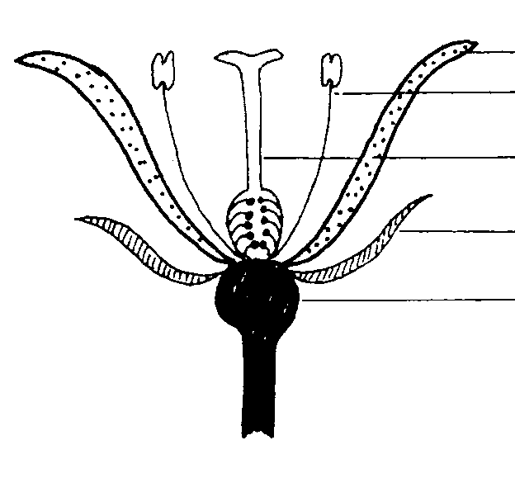

- Vaak zitten er meerdere bloemen bij elkaar. In dat geval spreekt men over een bloeiwijze. Schrijf bij de volgende bloeiwijzen de namen. Kies uit:

  - Scherm
  - Hoofdje
  - Aar
  - Tros
  - Pluim

